2007年，我们在英国出版的国际期刊《Biosensors and Bioelectronics》（SCI 2010 IF=5.361）上发表的论文（Zhang Y, Zeng G M, Tang L, Huang D L, Jiang X Y, Chen Y N, A hydroquinone biosensor using modified core-shell magnetic nanoparticles supported on carbon paste electrode. Biosens. Bioelectron., 2007, 22: 2121-2126.），目前已被《Chemical Review》、《ACS Nano》、《Analytic Chemistry》、《Biosensors and Bioelectronics》等36个国际期刊上发表的论文引用57次。
其中，国际顶级综述期刊《Chemical Review》（SCI 2010 IF=33.033）2008年刊出的一篇文章Advanced Carbon Electrode Materials for Molecular Electrochemistry，在第四部分介绍新型碳材料过往的15年发展中的构造及新颖性方面时，对我们完成的利用顺磁性将漆酶-磁性纳米材料修饰到碳糊电极上用于对苯二酚检测的工作予以了肯定；将这种磁性纳米材料构型的碳电极单独例出，作为代表性复合电极列表。
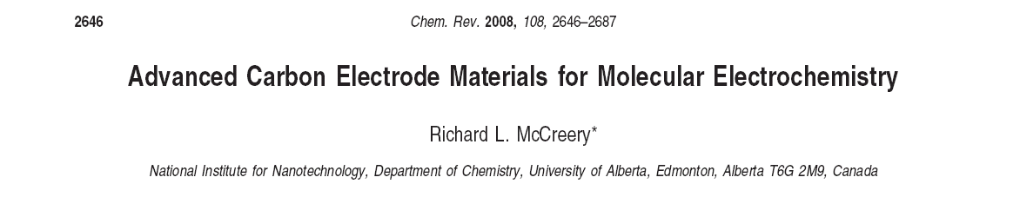
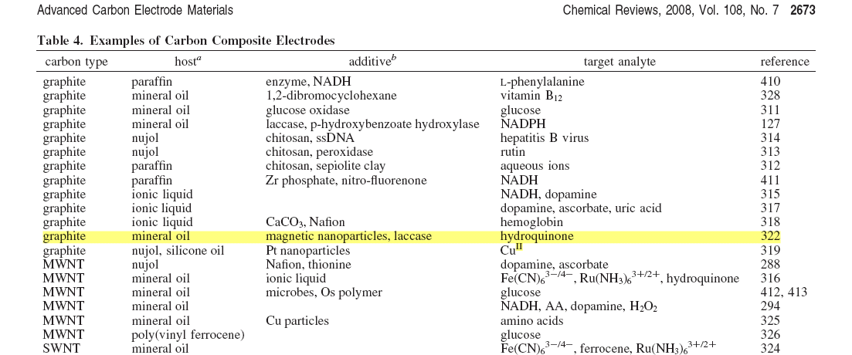
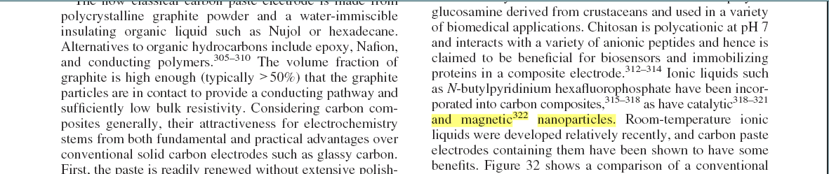
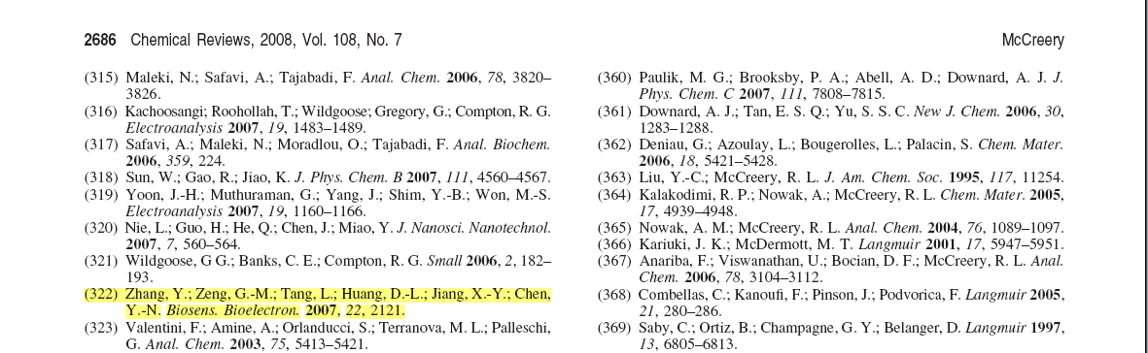
此外纳米技术权威期刊《ACS Nano》（SCI 2010 IF=9.855）、分析化学顶级期刊《Analytic Chemistry》（SCI 2010 IF=5.874）、生物传感器顶级期刊《Biosensors and Bioelectronics》（SCI 2010 IF=5.361）上发表的多篇论文，引用了我们的工作并予以了肯定。
《Analytic Chemistry》2008年刊出的一篇综述Electrochemical sensors重点介绍了一些具有新化学概念的传感器（原文：Specifically, the review was written to focus on fundamental aspects of electrochemical sensor research emphasizing new chemical concepts and not simply the application of electrochemical sensors.），我们的工作在酶传感器的版块中被进行了介绍。

